МОСКОВСКИЙ ФИЗИКО-ТЕХНИЧЕСКИЙ ИНСТИТУТ
(НАЦИОНАЛЬНЫЙ ИССЛЕДОВАТЕЛЬСКИЙ УНИВЕРСИТЕТ)
Физтех-школа аэрокосмических технологий

Отчет о выполнении лабораторной работы
«Флоаты»

Губарев Никита, Б03-502

26 октября 2025 г.

unsigned int -> binary

float -> binary
#include <chrono>
#include <random>
#include <iostream>
#include <fstream>

using namespace std;

void binary_vision(unsigned int a)
{
for (int i=0; i<32; i++)
{
cout<<((a>>31-i)&1);
a<<=(i+1);
a>>=(i+1);
}
cout<<endl;
}

union F
{
unsigned int i;
float f;
} f1;

int main()
{
ofstream ff("test.csv", ios::out);
f1.f = 256.5;
binary_vision(f1.i);
}
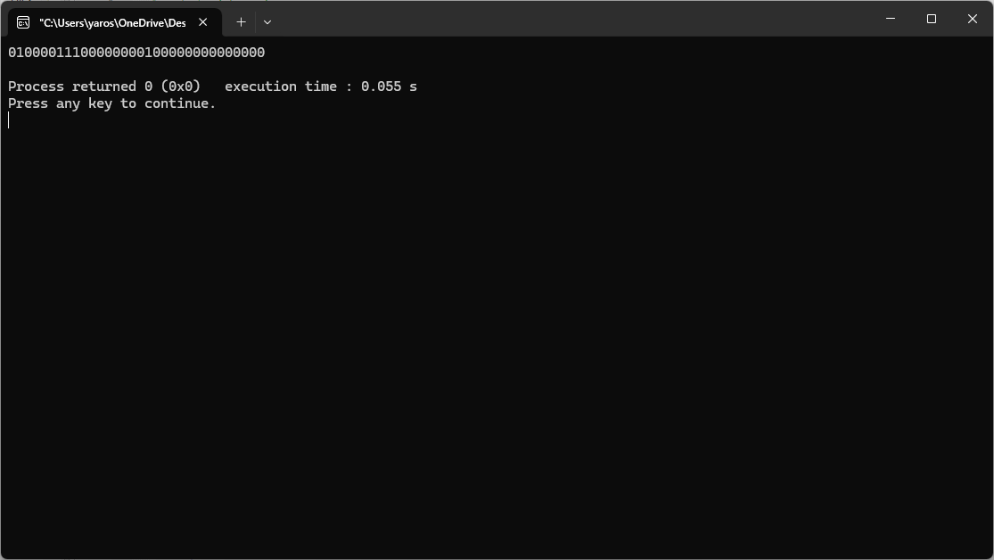

Переполнение мантиссы
#include <chrono>
#include <random>
#include <iostream>
#include <fstream>

using namespace std;

void binary_vision(unsigned int a)
{
for (int i=0; i<32; i++)
{
cout<<((a>>31-i)&1);
a<<=(i+1);
a>>=(i+1);
}
cout<<endl;
}

union F
{
unsigned int i;
float f;
} f1;
int main()
{
cout << fixed;
cout.precision(2);
ofstream ff("test.csv", ios::out);
f1.f = 1.0;
//для второго задания
for(int i=1; i<40; i++)
{
f1.f*=10;
cout<<f1.f<<" ";
binary_vision(f1.i);
}
}
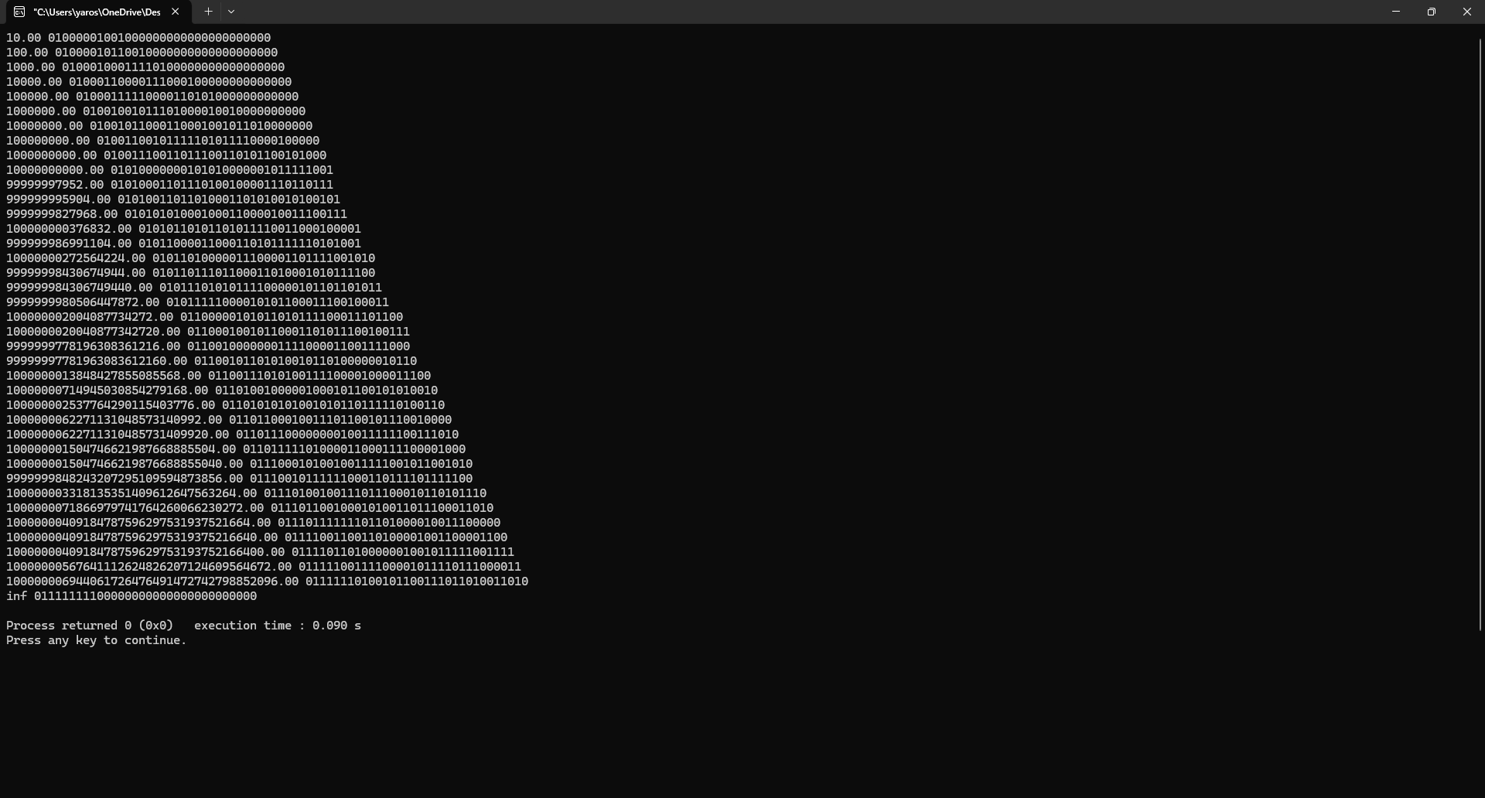

Бесконечный цикл
#include <chrono>
#include <random>
#include <iostream>
#include <fstream>

using namespace std;

void binary_vision(unsigned int a)
{
for (int i=0; i<32; i++)
{
cout<<((a>>31-i)&1);
a<<=(i+1);
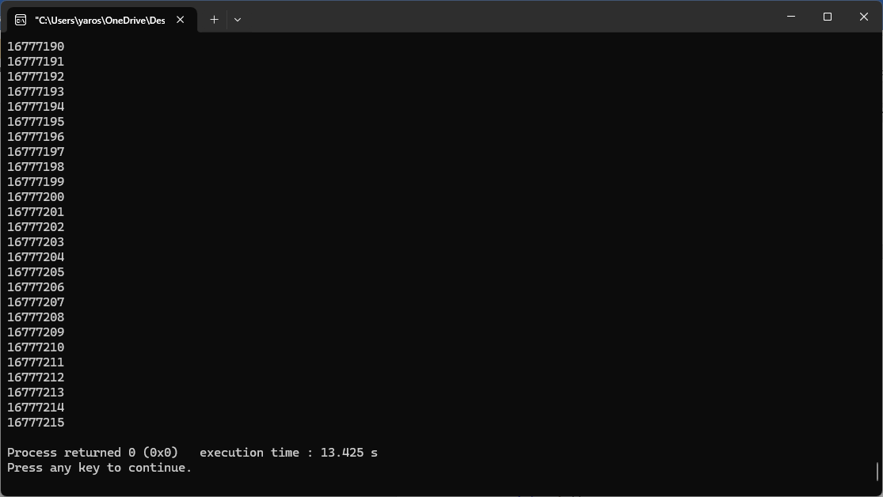
a>>=(i+1);
}
cout<<endl;
}

union F
{
unsigned int i;
float f;
} f1;
int main()
{
cout << fixed;
cout.precision(0);
ofstream ff("test.csv", ios::out);
f1.f = 1.0;
/*
//для второго задания
for(int i=1; i<40; i++)
{
f1.f*=10;
cout<<f1.f<<" ";
binary_vision(f1.i);
}
*/
//третье задание
f1.f = 16500000.0;
while((f1.f+1)-f1.f>=1){ //16777216.00-16777215.00=0
cout<<f1.f<<endl;
f1.f++;
}
}

Численное интегрирование
#include <chrono>
#include <random>
#include <iostream>
#include <fstream>

using namespace std;

void binary_vision(unsigned int a)
{
for (int i=0; i<32; i++)
{
cout<<((a>>31-i)&1);
a<<=(i+1);
a>>=(i+1);
}
cout<<endl;
}

double f(double x)
{
return x*x;
}
union F
{
unsigned int i;
float f;
} f1;
int main()
{
ofstream ff("test.csv", ios::out);
f1.f = 1.0;
double lr=0.0, mr=0.0, rr=0.0;
for (int j=1; j<=20; j++)
{
double lr=0.0, mr=0.0, rr=0.0;
for(int i=1; i<=j; i++)
{
lr += f(i-1);
mr += f(i-0.5);
rr += f(i);
}
ff << lr/j/j/j << " ";
ff << mr/j/j/j << " ";
ff << rr/j/j/j << " ";
ff << endl;

cout<<j<<endl;
cout<<lr/j/j/j<<endl;
cout<<mr/j/j/j<<endl;
cout<<rr/j/j/j<<endl;
cout<<endl;
}
}

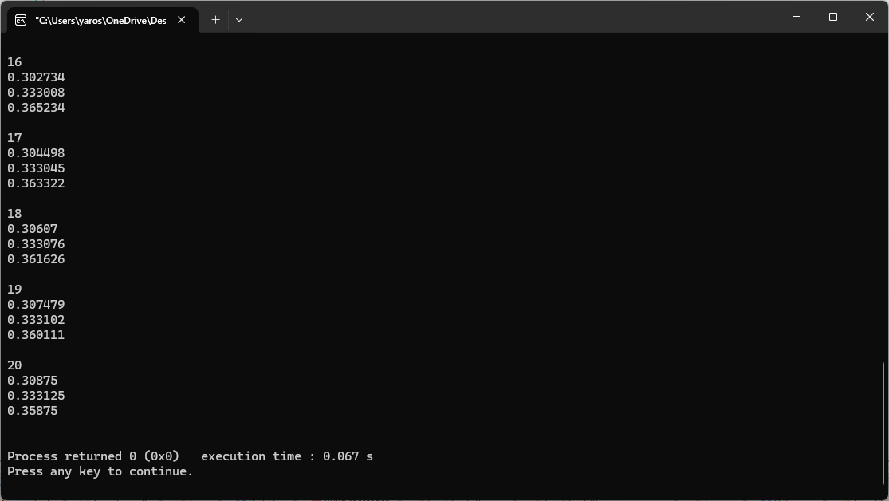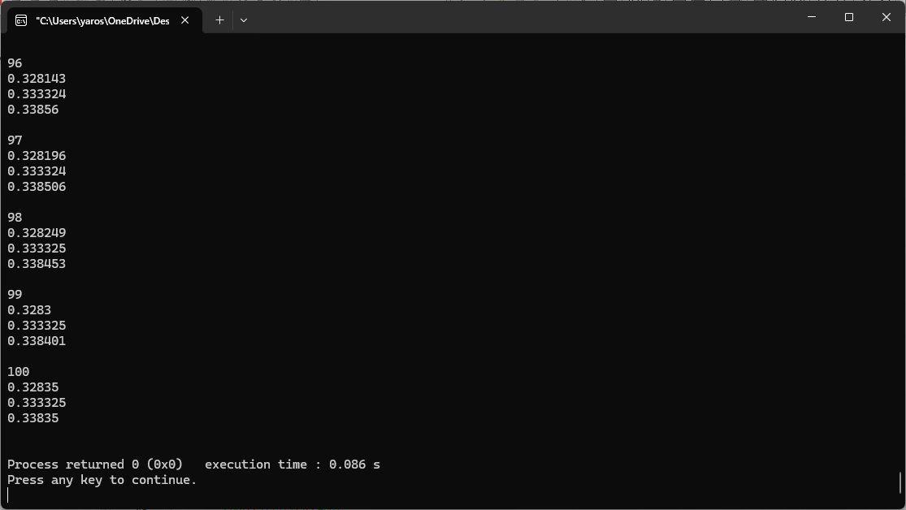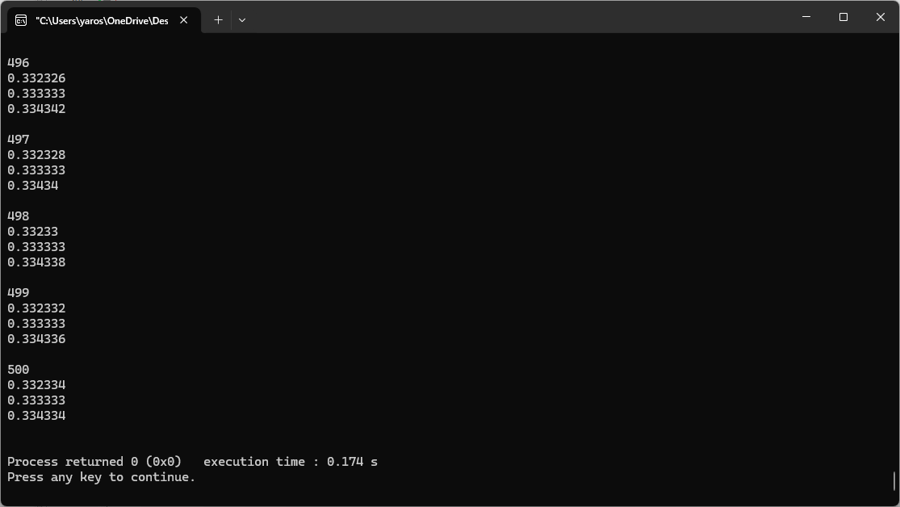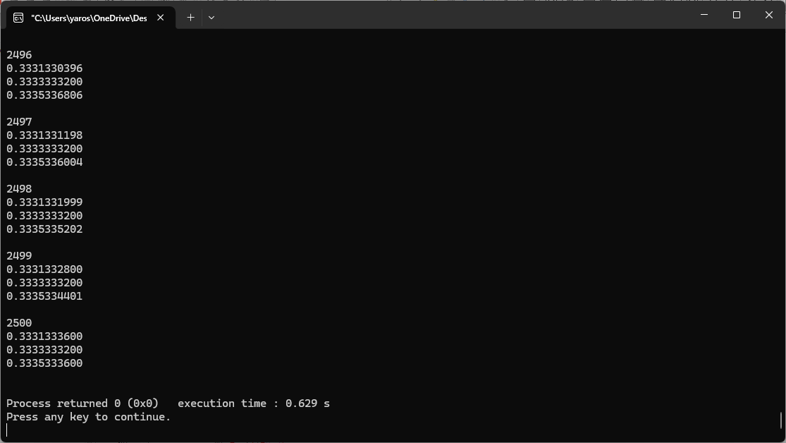

20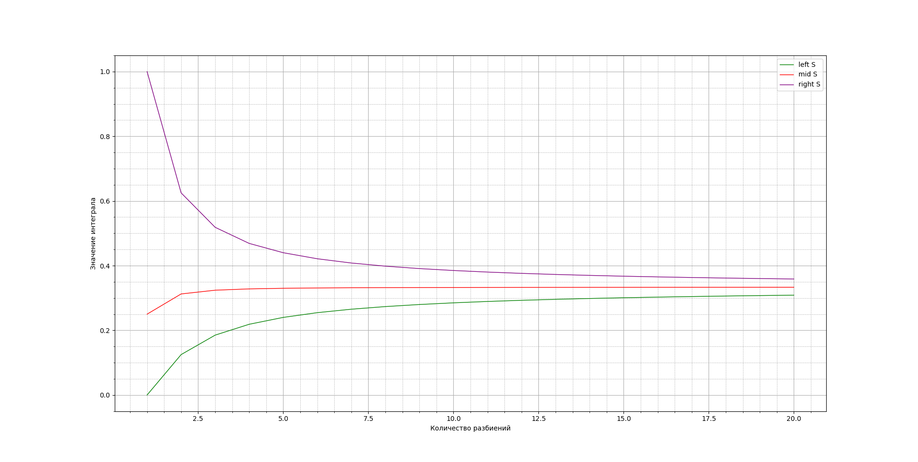
100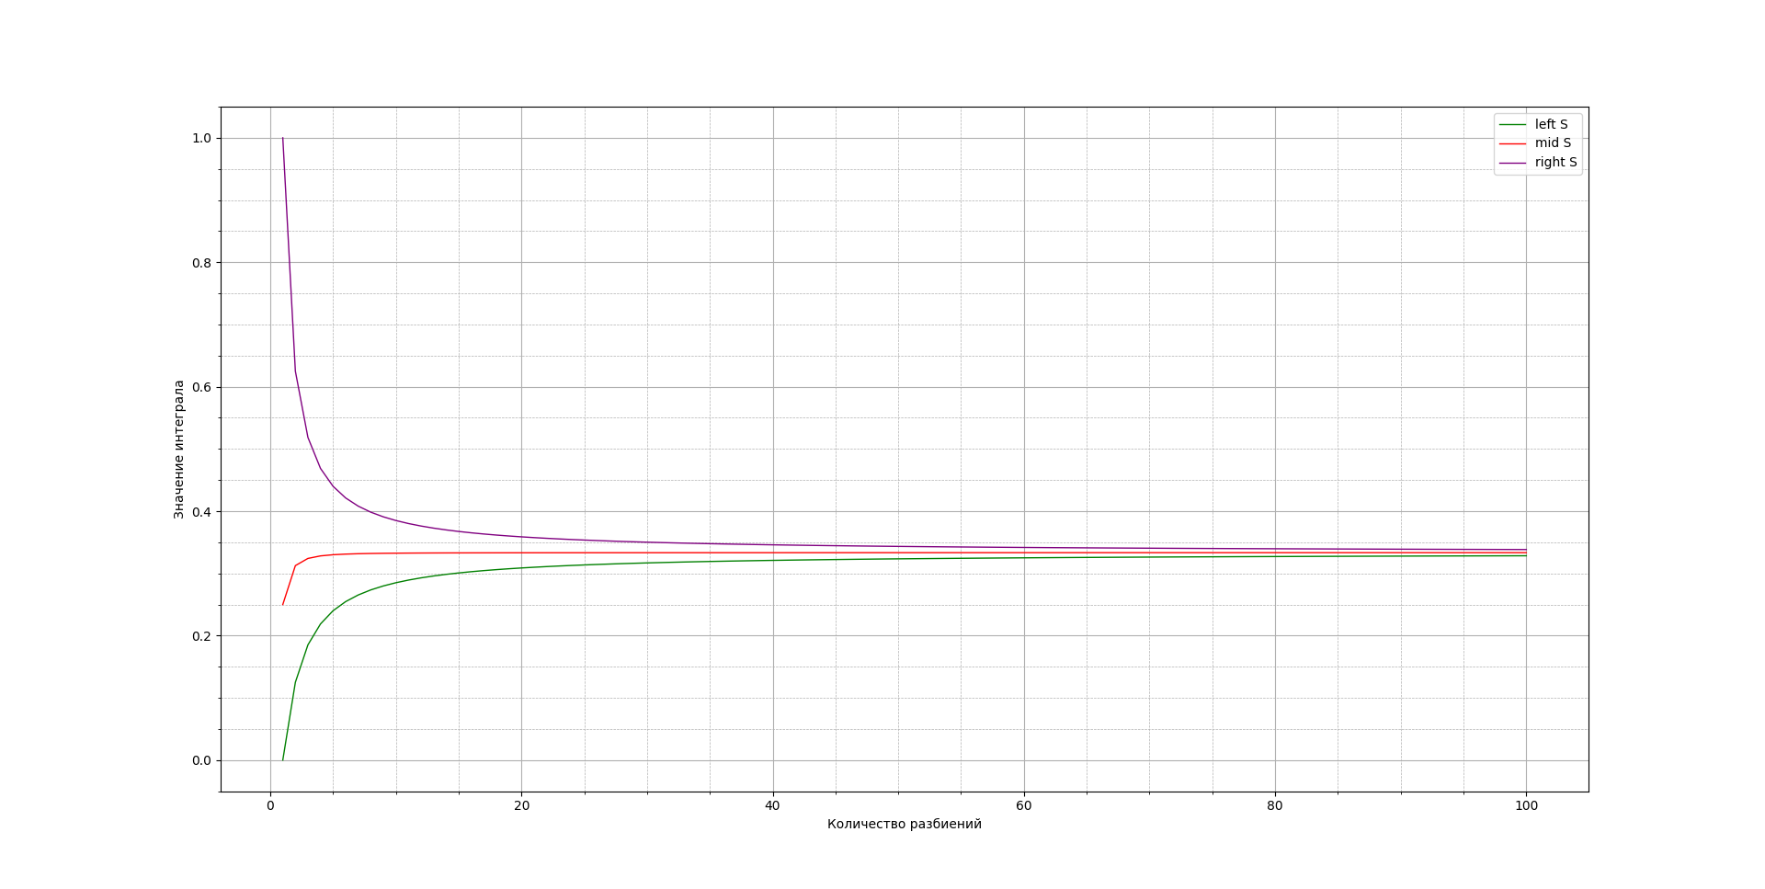
500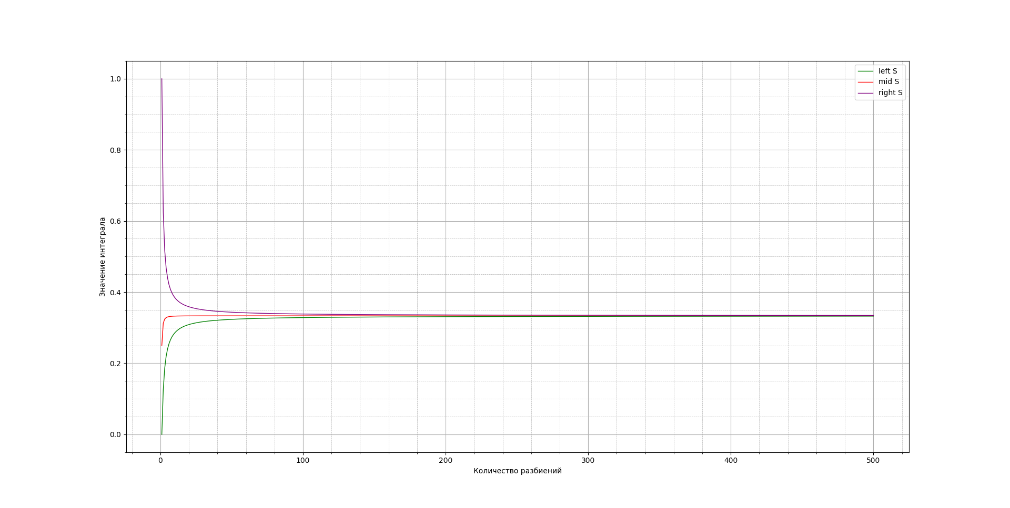
500(увеличение)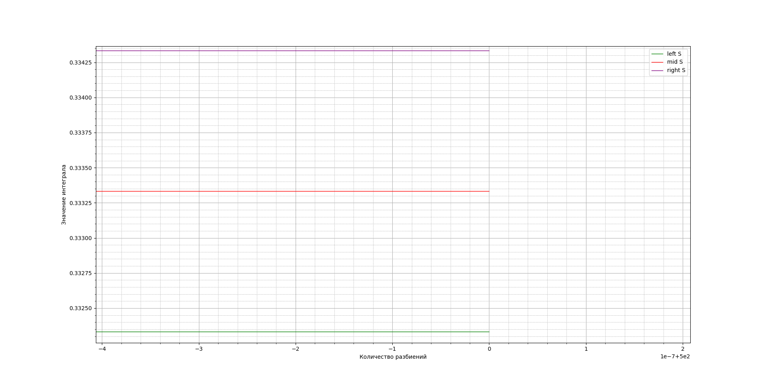
2500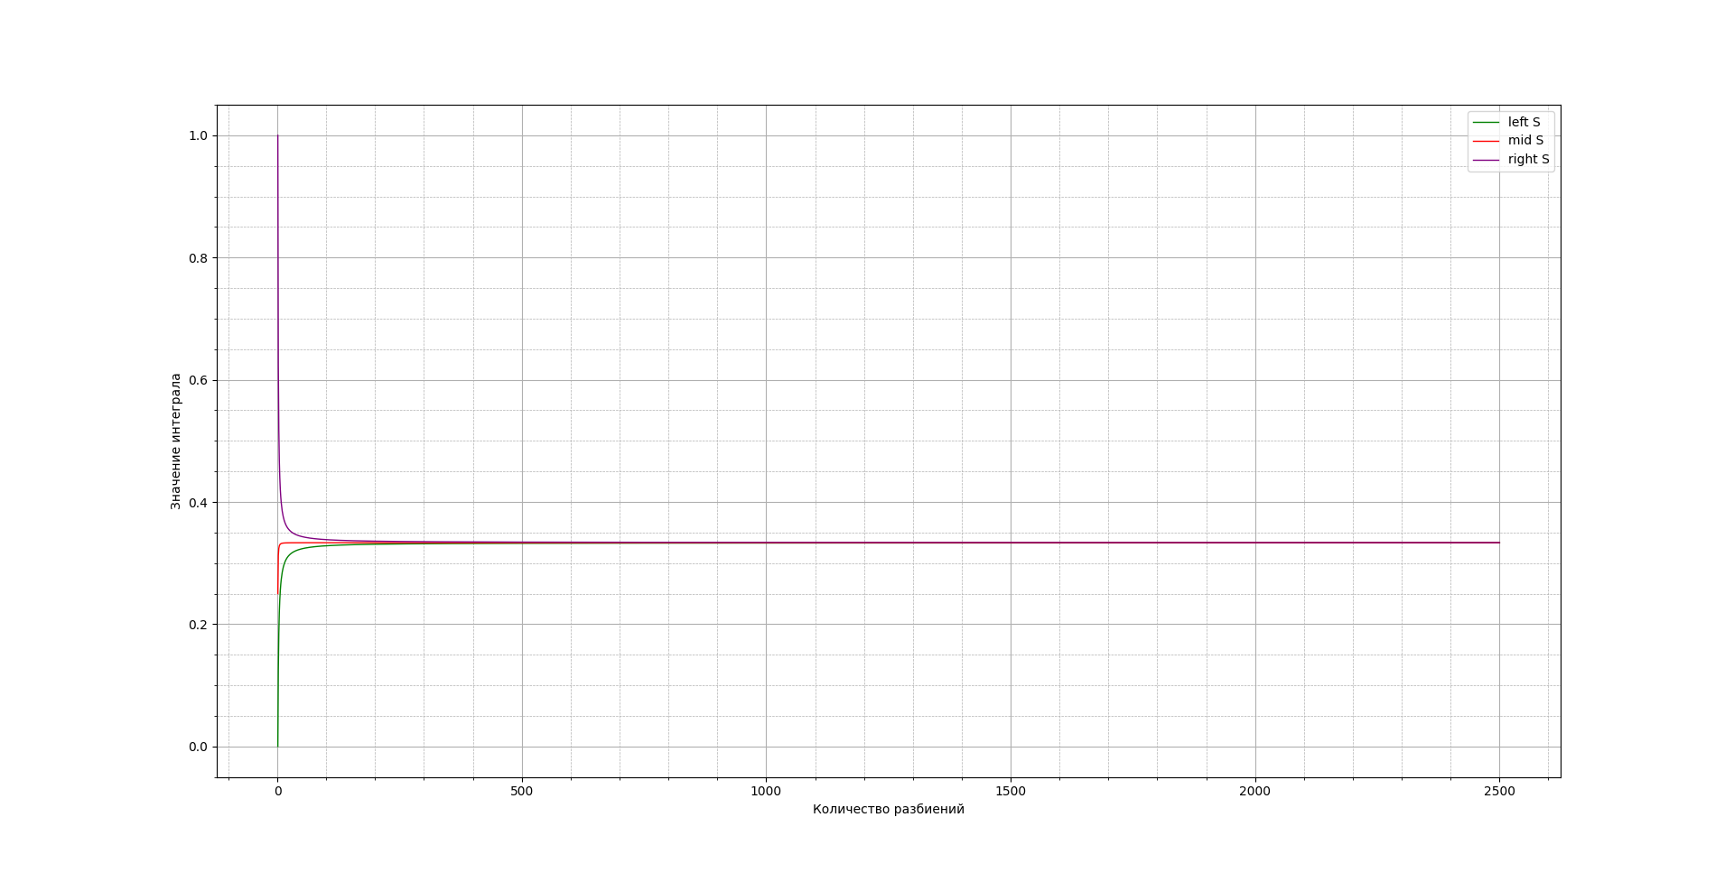
2500(увеличение)